.**АНАЛИЗ**

**НА РЕШЕНИЕ НА ЗАДАЧАТА**

**ОБЛАСТИ**

**I начин**: Образува се двумерен масив, запълват се дадените правоъгълници и с рекурсия се намират всички данни за изхода.

**II начин:** Линейно решение по сортираните правоъгълници, с връщане назад. Няма да се хванат примерите с области с много правоъгълници.

**III начин**: Сортираме вертикалните отсечки по абсцисата. Разделяме ги на леви и десни, относно това, какви са в правоъгълника. Поддържаме структура, например set, която съдържа дължините на тези отсечки.

За пояснение, ще разгледаме пример, в който правоъгълниците са над абсцисната ос.

На картинката номерата на вертикалните отсечки са в горния им край.

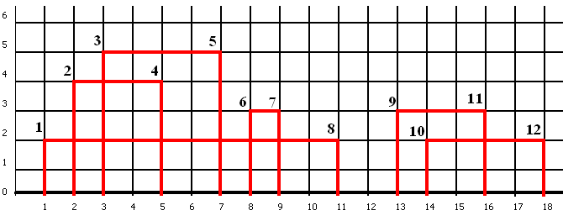

Нека множеството set означим с М. Поставяме дължината на отсечка 1 в М, т.е. М={2}.

Отиваме в отсечка 2. Пресмятаме лицето като произведение на максимума от М и разликата на абсцисите на отсечки 2 и 1, т.е. S=2.1=2. Отсечка 2 е лява и добавяме дължината на отсечка 2 в М, става М={2,4}.

Отиваме в отсечка 3. Пресмятаме лицето като произведение на максимума в М и разликата на абсцисите на отсечки 3 и 2,. S=4.1=4. Отсечка 3 е лява и добавяме дължината на отсечка 3 в М, т.е. М={2,4,5}.

Отиваме в отсечка 4. Пресмятаме лицето S=5.2=10. Отсечка 4 е дясна и я махаме от М, след което. М={2,5}.

Отиваме в отсечка 5. Пресмятаме лицето S=5.2=10. Отсечка 5 е дясна и я махаме от М, т.е. М={2}.

И така, до отсечка 8, след която множество М ще е празно, което означава край на област. Докато пресмятаме лицата на правоъгълниците по посочения начин, сумираме отделно в една променлива лицето на областта и в друга – общото лице.

Аналогично е решението, ако всички правоъгълници са под абсцисната ос.

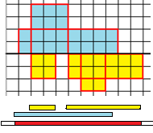В общия случай:

На картинката всички правоъгълници са в една област, иначе, разглеждайки правоъгълниците над и под абсцисната ос, отгоре е една /в синьо/, а отдолу са две области /в жълто/.

Може да запишем лицето и лявата и дясната абсциса на всички области отгоре и отдолу.в масив А. Така, на финала, задачата се свежда до задачата за намиране на обединение на отсечки /на картинката под мрежата – жълтите и синята отсечки се обединяват в червената/.

*Идея и тестове Павел Петров*

*Реализация Павел Петров, Андрей Андреев*